ИНФОРМАЦИОННОЕ ПИСЬМО 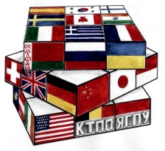

Кафедра теории и практики перевода и факультет иностранных языков
Ярославского государственного педагогического Университета им. К.Д. Ушинского объявляют
конкурс переводчиков.

1. Общие положения
Данный конкурс будет проводиться в течение января, февраля и марта 2021 г. на факультете иностранных языков. Подведение итогов конкурса «Перевод в современном мире. Современный мир в переводе» планируется на 26 марта 2021 г.

2. Цели и задачи конкурса
Целями и задачами конкурса является привлечение внимания школьников к вопросам практического перевода и теории перевода, поощрение и поддержка молодежи, ведущей работу в этих направлениях.

3. Разделы и номинации
  - Конкурс проводится отдельно по разделам:
- Английский язык (перевод на русский язык).
- Французский язык (перевод на русский язык).
- Немецкий язык (перевод на русский язык).
  - В разделе конкурса «Английский язык» конкурс проводится по двум номинациям для школьников: Номинация I. «Перевод публицистического текста с английского языка на русский язык». Номинация II. «Поэтический перевод с английского языка на русский язык».
  - В разделе конкурса «Французский язык» конкурс проводится по двум номинациям отдельно для школьников: Номинация I. «Перевод публицистического текста с французского языка на русский язык». Номинация II. «Поэтический перевод с французского языка на русский язык».
  - В разделе конкурса «Немецкий язык» конкурс проводится по двум номинациям и для школьников: Номинация I. «Перевод публицистического текста с немецкого языка на русский язык». Номинация II. «Поэтический перевод с немецкого языка на русский язык».

4. Сроки проведения конкурса
4.1. Материалы для перевода выдаются с 20 января 2021 года по 19 февраля 2021 года.
4.2. Тексты переводов должны быть представлены до 12 марта 2021 года (16:00 по московскому времени). В указанные сроки тексты должны быть обязательно представлены в электронном сканированном виде, заверенные подписью автора перевода (их необходимо выслать на электронный адрес, помещенный в рубрике «Контакты», пример оформления письма можно найти в Приложении 2).
4.3. Итоги конкурса будут подводиться 26 марта 2021года.

5. Конкурсная комиссия
5.1. Конкурсную комиссию возглавляют Аверина М.Н., к.ф.н., декан факультета иностранных языков, Игнатьева К.В., к.ф.н., зав. кафедрой теории и практики перевода, Воронцова И.А., к.ф.н., доцент кафедры теории и практики перевода.

5.2. В конкурсную комиссию входят:

Немецкий язык:
Ковалева Тамара Николаевна – старший преподаватель кафедры теории и практики перевода
Английский язык:
Воронцова Инна Алексеевна - к.ф.н., доцент кафедры теории и практики перевода;
Шарова Анна Алексеевна – ст. преп. кафедры теории и практики перевода;
Беляева Ольга Васильевна – ассистент кафедры теории и практики перевода;

Французский язык:
Игнатьева Ксения Викторовна - к.ф.н., зав. кафедрой теории и практики перевода

6. Награды и поощрения
6.1. Все авторы конкурсных работ, допущенных к конкурсу, награждаются дипломами участников конкурса.
6.2. Победители в каждой номинации конкурса награждаются дипломами победителей и призами.
7 .Требования к оформлению
7.1. В правом верхнем углу первой страницы текста перевода необходимо указать полностью фамилию, имя, отчество автора перевода, возраст, учебное заведение (с уточнением класса), город. 12 шрифт, жирный.
7.2. Текст перевода в формате .doc (Word), Times New Roman, 12 шрифт, полуторный интервал, красная строка 1 см, выравнивание: по ширине (для публицистического текста), по центру (для поэтического текста). Поля: верхнее, нижнее – 2, левое – 3, правое – 1,5.
7.3. Заголовки – 14 шрифт, жирный, выравнивание по центру.
7.4. Файл с работой должен быть назван по следующему принципу: «Язык, номинация, ФИО участника». Пример названия можно найти в Приложении 2.
7.5. Образец оформления находится в Приложении 1 данного Письма

8 .Критерии оценивания перевода
Эквивалентность и адекватность перевода оцениваются по 4-балльной шкале:
«4 балла»
• Полнота передачи содержания.
• Точность передачи смысла сообщения.
• Строгое соблюдение литературной нормы русского языка.
• Соблюдение языковой нормы и речевого узуса языка перевода
• Употребление функционально-адекватных лексики и синтаксиса.
• Использование в переводе адекватных средств передачи объективной информации.
• Сохранение всей прецизионной информации исходного текста: даты, названия,
цифры, имена, топонимы.
• Передача имен собственных (личных имен и топонимов) существующими однозначными соответствиями, в случае употребления неизвестных имен – применение приема переводческой транскрипции.
• Передача терминов однозначными соответствиями.
• Адекватная передача эмоциональной информации исходного текста, сохранение в целом авторской оценки.
• Правильная передача фразеологизмов и устойчивых сочетаний.
«3 балла»
• Полнота передачи содержания и точность смысла сообщения.
• Соблюдение языковой нормы языка перевода при незначительных погрешностях в речевом узусе.
• Незначительные нарушения стилистической окраски исходного текста.
• Использование в переводе адекватных средств передачи объективной информации.
• Сохранение основного объема точной информации исходного текста (даты, названия, цифры, имена, топонимы) при небольших потерях, не нарушающих однако структуру и смысл сообщения.
• Передача терминов однозначными соответствиями.
• Нарушения правил передачи имен собственных (личных имен и топонимов).
• Неадекватная передача эмоциональной информации исходного текста.
«2 балла»
• Передача основного объема содержания текста.
• Сохранение прецизионной информации.
• Соблюдение в основном литературной нормы языка перевода при наличии ошибок в узусе.
• Ошибки в передаче имен собственных, а также терминов.
• Нарушения закономерностей языка перевода при выборе отдельных лексем, нарушение закономерностей их сочетаемости.
• Неадекватная передача эмоциональной информации исходного текста.
• Ошибки в переводе фразеологизмов и устойчивых сочетаний.
«1 балл»
• Значительные потери при передаче объективной информации.
• Искажение смысла сообщения.
• Значительные нарушения языковой нормы и речевого узуса языка перевода. Стилистические ошибки.
• Неправильная передача имен собственных (личных имен и топонимов), терминов, устойчивых сочетаний и фразеологизмов.
• Потеря эмоциональной информации исходного текста.

9. Контакты
9.1. Адрес кафедры теории и практики перевода:
150014 г. Ярославль, Которосльная наб., д. 66, каб. 213.

9.2. Контактные телефоны:
(4852) 73-19-38, (4852) 21-37-94, 8 915 966 65 97

9.3. Электронный адрес:
ktppyspu@gmail.com

Все участники конкурса приглашаются на мероприятие, связанное с подведением его итогов (26 марта 2021г). Вероятнее всего это мероприятие будет проходить в дистанционном формате (все уточнения будут сделаны в течение начала марта 2021 г.).
Точная программа и окончательная дата научно-практического мероприятия будет выслана на электронные адреса участников в марте 2021г.

Оргкомитет мероприятия

Приложение 1.2
Оформление конкурсной работы для школьников

Иванов Пётр Андреевич
14 лет
МОУ СШ Средняя школа № 308
7 класс
г. Москва

Сонет 18
Сравню ли с летним днем твои черты?
Но ты милей, умеренней и краше.
Ломает буря майские цветы,
И так недолговечно лето наше!
То нам слепит глаза небесный глаз,
То светлый лик скрывает непогода.
Ласкает, нежит и терзает нас
Своей случайной прихотью природа.
А у тебя не убывает день,
Не увядает солнечное лето.
И смертная тебя не скроет тень —
Ты будешь вечно жить в строках поэта.
Среди живых ты будешь до тех пор,
Доколе дышит грудь и видит взор.

Приложение 2
Пример оформления письма
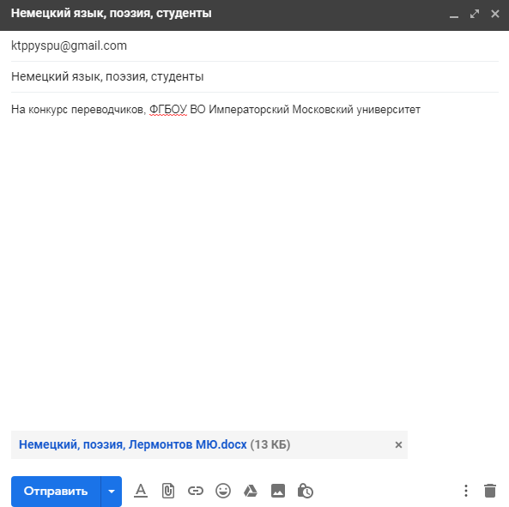
Пример названия файла с конкурсной работой
- В поле «Получатели» необходимо указать адрес ktppyspu@gmail.com
- В поле «Тема письма» указываются следующие данные:
1) Язык: английский, немецкий, французский (если к письму прикреплены несколько переводов на разных языках, просьба указать их через запятую)
2) Номинация: поэзия, публицистика
3) Возраст участников: школьники
- В тексте письма просьба указать наименование учебного заведения, в котором обучаются участники, чьи работы прикреплены к письму
- К письму необходимо прикрепить файлы с работами участников конкурса, оформленные в соответствии с требованиями, указанными в пункте 7

